详细设计说明书

# 1序言

## 1.1编写目的

本文档是基于总体设计对三角函数计算器系统进行详细设计说明，以便用户及项目开发人员了解产品详细的设计与实现。为开发人员提供开发参考书。以下叙述将结合文字描述和图表等形式对设计的三角函数计算器系统进行详细设计描述。

## 1.2项目背景

（1）项目名称：tri_function

（2）开发人员：张一帆、滕召波、方杰、李卓霖、朱春燕

（3）用户：需要进行三角函数计算的人群

# 2模块描述

## 2.1模块基本信息

该三角函数计算器系统为了实现处理与显示分开，所以大体上可以分为两个模块。一个是处理模块，即在不调用库函数的情况下实现三角函数的计算。一个是显示模块，即UI界面显示。用户可以通过点击UI界面上按钮进行输入，通过处理模块计算结果。结果最后通过UI界面显示。

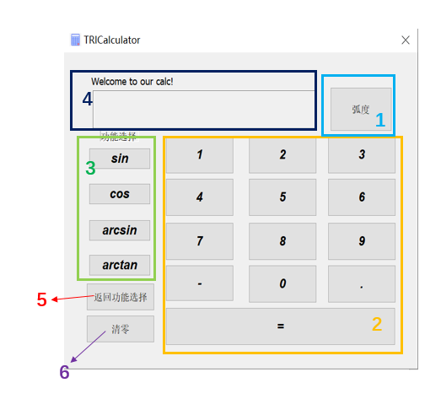

图1 三角函数计算器UI界面

按照图1对UI界面进行划分，表1基于用户视角点击图1中对应区域按钮的功能介绍。

表1 UI界面按钮及功能

|  |  |  |
| --- | --- | --- |
| 编号 | 内容 | 功能 |
| 1 | 弧度、角度 | 弧度和角度的转换 |
| 2 | 负号、数字0-9、小数点、等号 | 数据的输入 |
| 3 | sin、cos、arcsin、arctan | 选择需要的三角函数进行计算 |
| 4 | 显示框 | 显示输入与输出结果 |
| 5 | 返回功能选择 | 一个计算完成后，点击此按钮可以回到功能选择 |
| 6 | 清零 | 将显示框中的内容清除 |

如表1所示，对设计的UI界面模块中的按钮及其功能进行了描述。

## 2.2功能描述

三角函数计算器系统：用户运行软件，跳出UI界面，用户通过点击UI界面上的按钮实现sin、cos、arcsin、arctan四种三角函数的计算，同时可以实现弧度、角度两种模式的切换，计算结果通过UI界面反馈。当计算arcsin时，UI界面向用户进行提示只能输入（-1，1）的值，当用户输入超过定义域时也会向用户进行提示。当用户某个计算完成后可以通过返回功能按钮，选择下一个计算的类型。若输入错误可以点击清零按钮，重新输入。

## 2.3算法实现

在处理模块，用泰勒级数展开式实现三角函数的计算，得到一个近似值。四种三角函数的泰勒级数展开式及其对应的定义域如下所示:









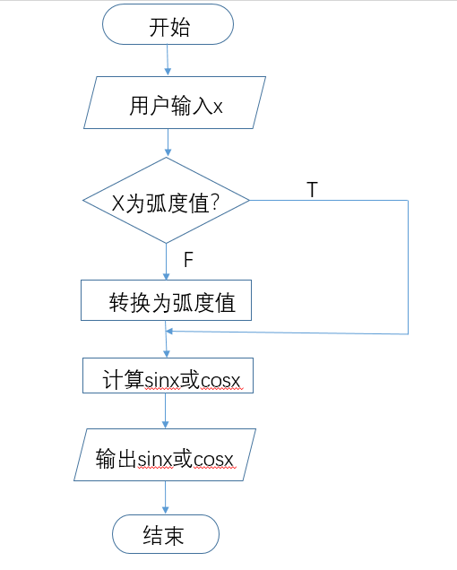 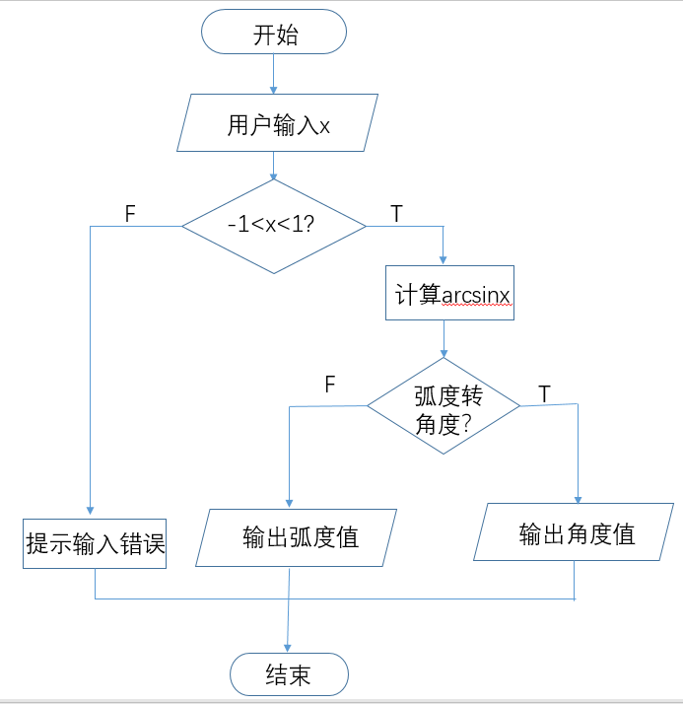

图2 sin/cos程序流程图 图3 arcsin程序流程图

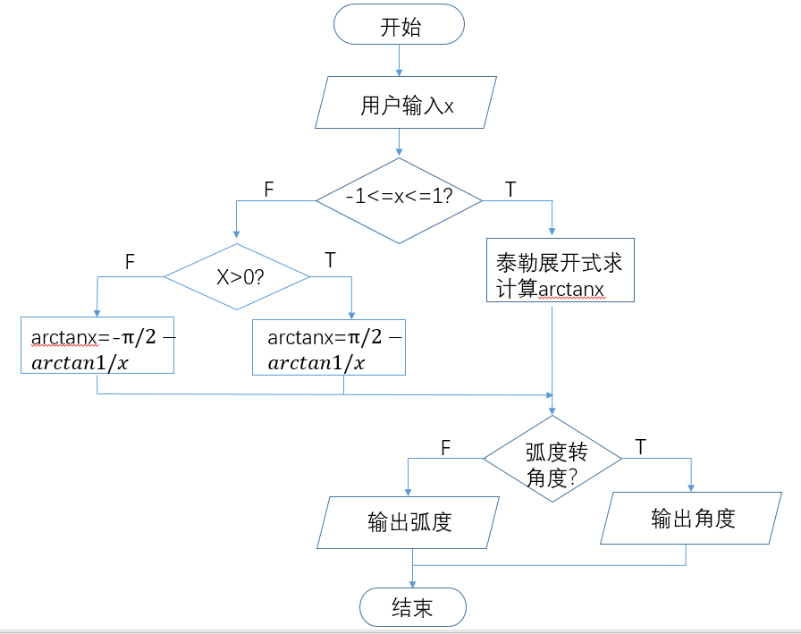

图4 arctan程序流程图

## 3.3性能

表2 数据精度

|  |  |
| --- | --- |
| 类型 | 数据精度 |
| Sin | 小数点后六位 |
| Cos | 小数点后六位 |
| Arcsin | 小数点后六位 |
| Arctan | 小数点后六位 |

界面特性：UI界面具有简洁明了，操作简单，投入使用后，用户容易上手。

# 3.4初步测试计划

检测是否实现预期功能，编写测试代码，将实际运行结果于准确值进行比较，检验结果的准确性。